Zadavatel: | Nemocnice Nymburk s.r.o.
Sídlo:  Zastoupený: | Boleslavská třída 425/9, 288 02 Nymburk  Mgr. Nelou Kvačkovou, jednatelkou
IČ / DIČ: | 28762886/CZ28762886

Interní ev. č.: DNS02-VZ26/2023

TECHNICKÁ SPECIFIKACE PŘEDMĚTU PLNĚNÍ

Název zakázky:
DNS02_26 Nábytek pro COS Vybavení pro COS pro Nemocnici Nymburk s.r.o.

Skříň na prádlo - překladiště

H 2NP – CENTRÁLNÍ OPERAČNÍ SÁLY

* Úchytka imitace nerezi rozteč vrtání 160 mm
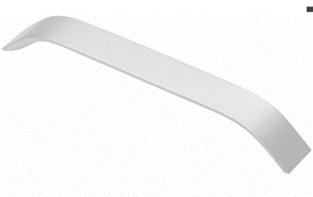
* Bumpony hemisferické transparentní vkládané do předvrtané dírky průměru 5 mm - všechna dvířka a šuplata.
* Veškeré závěsy/panty použité v zakázce požadujeme s minimální certifikací na 80 000 cyklů otevření a zavření.

- ÚLOŽNÉ PROSTORY VE FILTRU PRO PACIENTA:
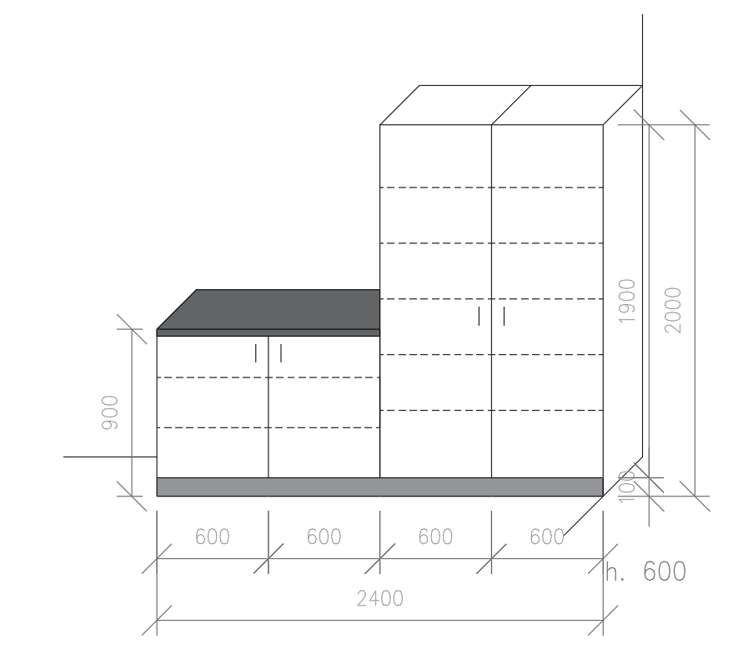
celkové vnější rozměry: š. 2400 mm, h. 600 mm, v. 900/2000 mm – pracovní plochy 900 mm, vysoké skříně 2000 mm; korpus skříněk a dvířka DTD-L 18 W1100 (alpská bílá), vše ABS 1 mm, záda MDF 3 mm bílá do drážky se skrytým kotvením do zdi (obklad/cihla plná); sokl v. 100 mm z plastu s nerezovou fólií po celé délce sestavy a z levé strany včetně nožiček, všechny jednotlivé skříně prošroubovat k sobě; SPODNÍ SKŘÍŇKY 2x: š. 600 mm, v. 762 mm, h. 600 mm, 2x přestavitelná police na kovové trny, 1x dvířka s dotlumem, pant na eurošroub, 1x úchytka; PRACOVNÍ PLOCHA: pracovní deska š. 1200 mm, h. 600 mm, tl. 38 mm, F186 (beton chicago), včetně lišty; 2x VYSOKÉ SKŘÍNĚ: š. 600 mm, v. 1900 mm, h. 600 mm, 5x přestavitelná police na kovové trny, 1x dvířka s dotlumem, pant na eurošroub, 1x úchytka

- NÁSTĚNNÁ SKŘÍŇKA K UMYVADLU:
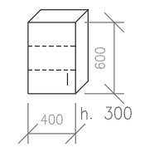
1x celkové vnější rozměry: š. 400 mm, h. 300 mm, v. 600 mm; korpus skříňky a dvířka DTD-L 18 W1100 (alpská bílá), vše ABS 1 mm, záda MDF 3 mm bílá do drážky se skrytým kotvením do zdi (obklad/cihla plná); 2x přestavitelná police na kovové trny, 1x dvířka s dotlumem, pant na eurošroub, 1x úchytka;

Nové přípravné linky (Příjezdová linka operačního sálu 1, Výjezdová linka operačního sálu )
H 2NP – CENTRÁLNÍ OPERAČNÍ SÁLY: NOVÉ PŘÍPRAVNÉ LINKY ANES. COS

* Úchytka imitace nerezi rozteč vrtání 160 mm
* Bumpony hemisferické transparentní vkládané do předvrtané dírky průměru 5 mm - všechna dvířka a šuplata.
* Veškeré závěsy/panty použité v zakázce požadujeme s minimální certifikací na 80 000 cyklů otevření a zavření.
* Veškeré výsuvy použité v zakázce požadujeme s minimální certifikací na 100 000 cyklů otevření a zavření.

3. PŘÍJEZDOVÁ LINKA OPERAČNÍHO SÁLU 1:
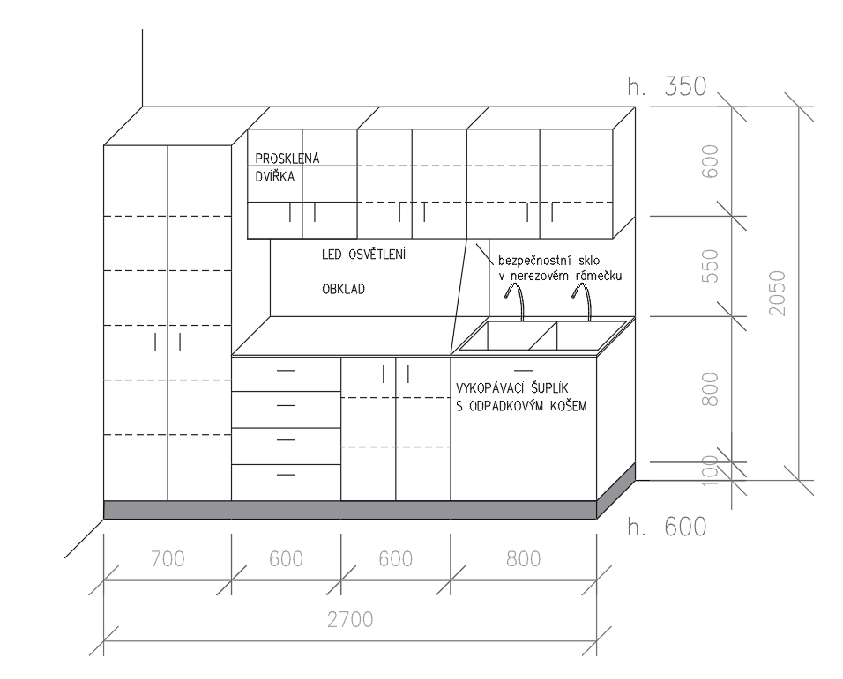
celkové vnější rozměry: š. 2700 mm, h. 600/350 mm, v. 2050 mm – pracovní plochy 900 mm, mezi pracovní plochou a dnem horních skříněk 550 mm, horní skříňky v. 600 mm; korpus skříněk, dvířka a čela šuplat DTD-L 18 W1100 (alpská bílá), vše ABS 1 mm, záda MDF 3 mm bílá do drážky se skrytým kotvením do zdi (obklad/cihla plná); sokl v. 100 mm z plastu s nerezovou fólií po celé délce sestavy a z pravé strany včetně nožiček, všechny jednotlivé skříně prošroubovat k sobě; VYSOKÁ SKŘÍŇ: 1x skříň š. 700 mm, h. 600 mm, v. 1950 mm, 5x přestavitelná police na kovové trny, 2x dvířka s dotlumem, pant na eurošroub, 2x úchytka; SPODNÍ SKŘÍŇKY: 1x skříňka se šuplaty š. 600 mm, v. 788 mm, 4x šuplík v. 197 mm pojezd: skryté kování s dotahem a dotlumením, kovové celovýsuvy, 4x úchytka; 1x skříňka š. 600 mm, v. 788 mm, 2x přestavitelná police na kovové trny, 2x dvířka s dotlumem, pant na eurošroub, 2x úchytka; 1x skříňka pod dřez š. 800 mm, v. 788 mm, servo vykopávací otevírání se systémem na 2x velké odpadkové koše (co největší objem košu, ale zároveň aby se vešlo pod dvojdřez ve skříňce), 1x dvířka s 1x úchytkou; PRACOVNÍ PLOCHA: pracovní deska kompaktní bílá š. 2000 mm včetně lišt, h. 600 mm, tl. 12 mm, zádový panel celkem š. 2000 mm, v. 550 mm, tl. 12 mm kompaktní zádová deska bílá, ABS 1mm, otvor na zásuvky 4x; 1x nerezový dvojdžez do skříňky š. 800 mm např.:
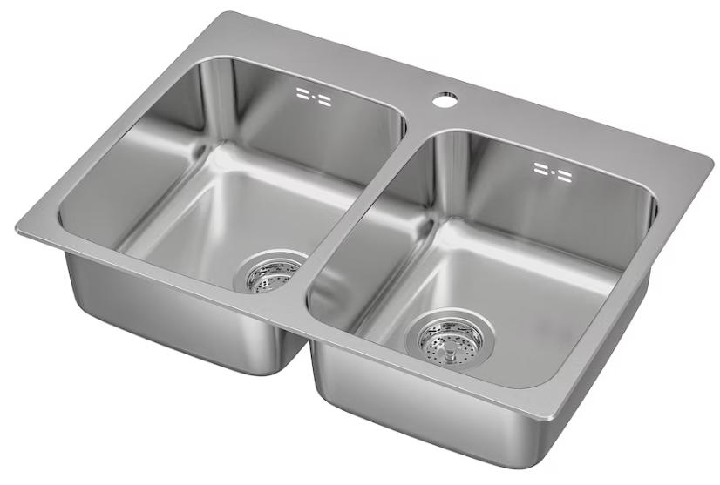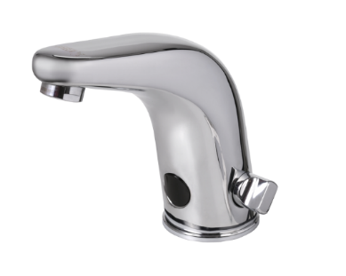
2x automatická baterie z leštěného chromu navrtat přímo do nerezového dřezu, !ne do pracovní desky!, bezpečnostní sklo tl. 1cm dělící pracovní linku (čistá a špinavá zóna) v nerezovém rámečku/liště tvaru U o rozměrech celého výrobku (mm), kotveno šrouby a průhledným silikonem
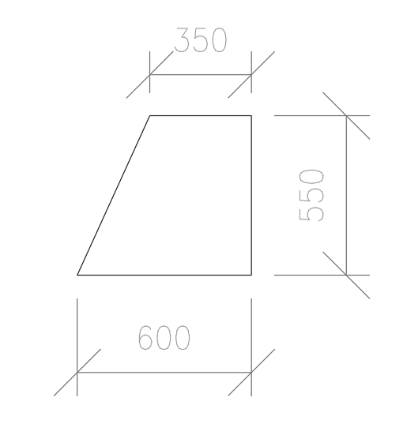
led osvětlení celé pracovní linky v hliníkové liště pod úhlem 45° včetně trafa vyvedeno skrytě nad horní skříňky; HORNÍ SKŘÍŇKY: 1x skříňka š. 600 mm, v. 600 mm, h. 350 mm, 2x přestavitelná police na kovové trny, 2x dvířka prosklená s dotlumem, pant na eurošroub, 2x úchytka; 1x skříňka š. 600 mm, v. 600 mm, h. 350 mm, 2x přestavitelná police na kovové trny, 2x dvířka plná s dotlumem, pant na eurošroub, 2x úchytka; 1x skříňka š. 800 mm, v. 600 mm, h. 350 mm, 2x přestavitelná police na kovové trny, 2x dvířka plná s dotlumem, pant na eurošroub, 2x úchytka;

4. VÝJEZDNÍ LINKA OPERAČNÍHO SÁLU 1:
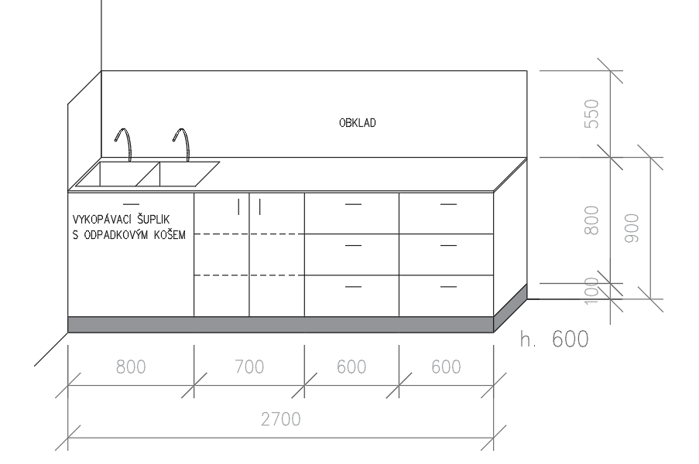
celkové vnější rozměry: š. 2700 mm, h. 600 mm, v. 900 mm; korpus skříněk, dvířka a čela šuplat DTD-L 18 W1100 (alpská bílá), vše ABS 1 mm, záda MDF 3 mm bílá do drážky se skrytým kotvením do zdi (obklad/cihla plná); sokl v. 100 mm z plastu s nerezovou fólií po celé délce sestavy a z pravé strany včetně nožiček, všechny jednotlivé skříně prošroubovat k sobě; SPODNÍ SKŘÍŇKY: 1x skříňka pod dřez š. 800 mm, v. 788 mm, servo vykopávací otevírání se systémem na 2x velké odpadkové koše (co největší objem košu, ale zároveň aby se vešlo pod dvojdřez ve skříňce), 1x dvířka s 1x úchytkou; 1x skříňka š. 700 mm, v. 788 mm, 2x přestavitelná police na kovové trny, 2x dvířka s dotlumem, pant na eurošroub, 2x úchytka; 2x skříňka se šuplaty š. 600 mm, v. 788 mm, 3x šuplík v. 262,5 mm pojezd: skryté kování s dotahem a dotlumením, kovové celovýsuvy, 3x úchytka; PRACOVNÍ PLOCHA: pracovní deska kompaktní bílá š. 2700 mm, h. 600 mm, tl. 12 mm včetně lišt, zádový panel celkem š. 2700 mm, v. 550 mm, tl. 12 mm kompaktní zádová deska bílá; 1x nerezový dvojdžez do skříňky š. 800 mm např.:
2x automatická baterie z leštěného chromu navrtat přímo do nerezového dřezu, !ne do pracovní desky!

Vybavení pro COS – malá linka PROTOKOL
H 2NP – CENTRÁLNÍ OPERAČNÍ SÁLY: MALÁ LINKA PROTOKOL

* Úchytka imitace nerezi rozteč vrtání 160 mm
* Bumpony hemisferické transparentní vkládané do předvrtané dírky průměru 5 mm - všechna dvířka a šuplata.
* Veškeré závěsy/panty použité v zakázce požadujeme s minimální certifikací na 80 000 cyklů otevření a zavření.
* Veškeré výsuvy použité v zakázce požadujeme s minimální certifikací na 100 000 cyklů otevření a zavření.
* Veškeré výklopy použité v zakázce požadujeme s minimální certifikací na 80 000 cyklů otevření a zavření.

5. KUCHYŇSKÁ LINKA V PROTOKOLU:
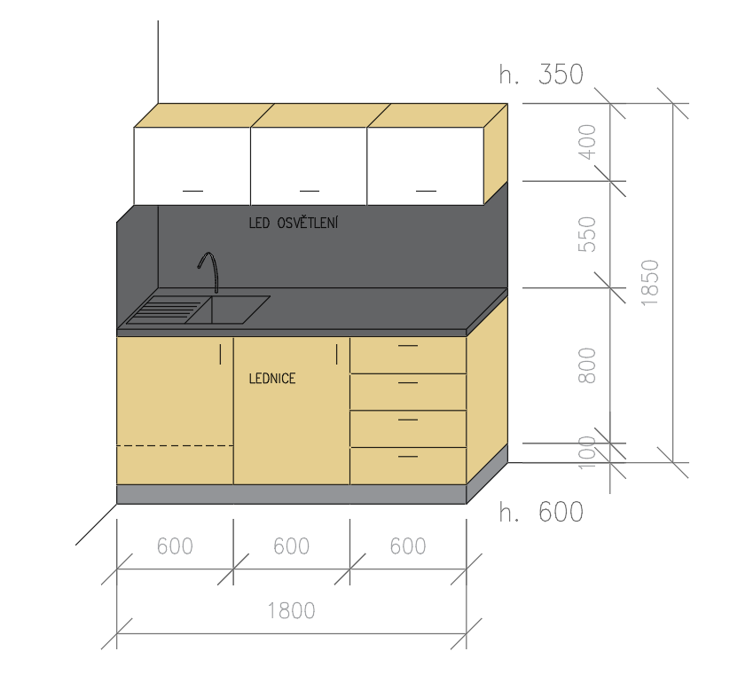
celkové vnější rozměry: š. 1800 mm, h. 600/350 mm, v. 1850 mm – pracovní plochy 900 mm, mezi pracovní plochou a dnem horních skříněk 550 mm, horní skříňky 400 mm; korpus skříněk, spodní dvířka a čela šuplat DTD-L 18 H1145 (dub bardolino přírodní), 3x dvířka horních skříněk DTD-L 18 W1100 (alpská bílá), vše ABS 1 mm, záda MDF 3 mm bílá do drážky se skrytým kotvením do zdi (cihla plná); sokl v. 100 mm z plastu s nerezovou fólií po celé délce sestavy a z pravé strany včetně nožiček, všechny jednotlivé skříně prošroubovat k sobě; SPODNÍ SKŘÍŇKY: 1x skříňka pod dřez š. 600 mm, v. 762 mm, 1x přestavitelná police na kovové trny ve spodní části, 1x dvířka s dotlumem, pant na eurošroub, 1x úchytka; 1x dvířka na lednici: https://www.klugecr.cz/product/chladnicka-vestavna-kc2122j (máme v nemocnici); 1x skříňka se šuplaty š. 600 mm, v. 762 mm, 4x šuplík v. 190,5 mm pojezd: skryté kování s dotahem a dotlumením, kovové celovýsuvy, 4x úchytka; PRACOVNÍ PLOCHA: pracovní deska š. 1800 mm, h. 600 mm, tl. 38 mm, F186 (beton chicago), zádový panel celkem š. 1800 mm (záda) a 600 mm (levý bok), v. 550 mm, tl. 10 mm F186 (beton chicago), ABS 1mm, otvor na zásuvky 4x; 1x nerezový džez s odkapávačem do skříňky š. 600 mm např.:
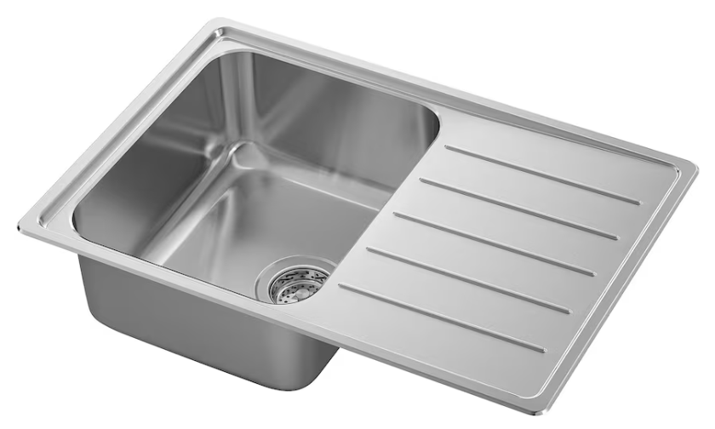
1x dřezová páková baterie z leštěného chromu navrtat přímo do nerezového dřezu, !ne do pracovní desky!, led osvětlení celé pracovní linky v hliníkové liště pod úhlem 45° včetně trafa (vyvedeno skrytě nad horní skříňky);HORNÍ SKŘÍŇKY: 3x skříňka š. 600 mm, v. 400 mm, h. 350 mm, 1x přestavitelná police na kovové trny, 1x dvířka na výklop s regulací síly/výkonnosti, 1x úchytka;

